**生活压力分析**

|  |
| --- |
| **生活压力分析**项目是评测伴侣对他们目前的工作压力的感受，此项目探讨双方最近发生的一系列客观事情，对照此评测分析的压力值，就能评估个人对于生活的能力。 |

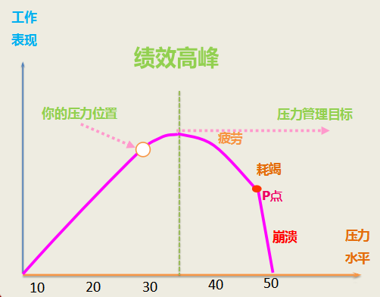 

|  |  |  |
| --- | --- | --- |
| 丈夫：潘建东的精神压力程度很低，轻松自如，但可能生活缺乏刺激，较沉闷， 觉得无聊，做事的动力不高。 |  | 妻子：陈恩琴的精神压力程度中等， 虽然有些时候感到压力较大，但是仍可应付，也是你的最佳工作状态。 |

|  |  |  |  |  |  |
| --- | --- | --- | --- | --- | --- |
| 从来没有 | 很少 | 偶尔 | 经常 | 频繁 | |
| 1 | 2 | 3 | 4 | 5 | |
|  | | | | | |
| 问题 | | | | 女名 | 男名 |
| 1、-觉得手上事务太多，应付不过来，没有时间消遣。  2、-做事急躁，遇到挫败时很容易发脾气，事后又感到内咎。  3、-担心自己做不好被伴侣或对方家人评价不好。  4、-觉得工作伙伴和家人都不欣赏自己。  5、-担心自己经济状况，如：婚礼、彩礼等的开销。  6、-要借烟酒、药物、零食等抑制不安的情绪。  7、-与亲近的家人、朋友、同事的相处令你发脾气。  8、-上床后觉得思潮起伏，还很多事情牵挂。  9、-不能把家里的每件事做到尽善尽美。  10、-当空闲时轻松一下也会觉得内咎。 | | | | 显示  答案 | 显示  答案 |

记分方式：每一条选1，就是1分，选5，就是5分。共50分。

10-20：你的精神压力程度很低，轻松自如，但可能生活缺乏刺激，较沉闷， 觉得无聊，做事的动力不高。

21-30：你的精神压力程度中等， 虽然有些时候感到压力较大，但是仍可应付，你的工作效果发挥较好的阶段。

31-40：你的精神压力程度偏高，虽然常常会决得累，但这是你发挥最好能力的阶段，要维持工作的绩效，需要控制休息与工作的平衡。

40-50：你的精神压力过高，应反省一下压力来源和寻求减压的解决方法，要引起重视，如果长时间处在这种状态，需要咨询师的帮助。

压力也叫应激，是一种心理上被压迫的感受，是促使一个人的精神、思想以及身体状况处于紧张状态的条件。

当我们面对诸如家庭、工作、社会、环境及内心的各种改变时，头脑上会把面临的情況进行分析，作出如何进行自我应对的方案评估。改变，往往会对我们有所要求。而当这些要求被评估超越了我们的能力和资源时，压力便会形成。